Муниципальное бюджетное дошкольное образовательное учреждение
« Ужурский детский сад № 1 Росинка»
« Безопасная осень»
Западная № 6

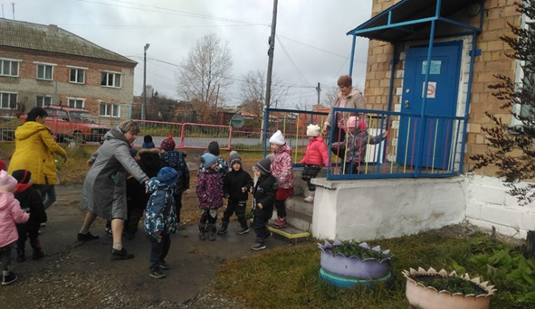
Эвакуация группы № 12 « Колокольчик»

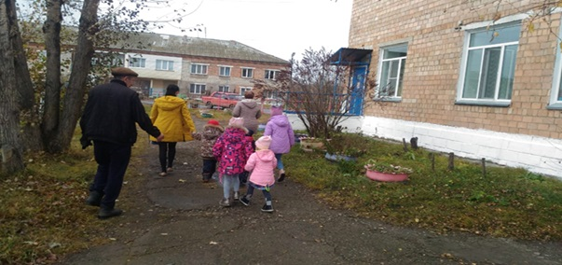
Эвакуация группы № 13» Ромашка»
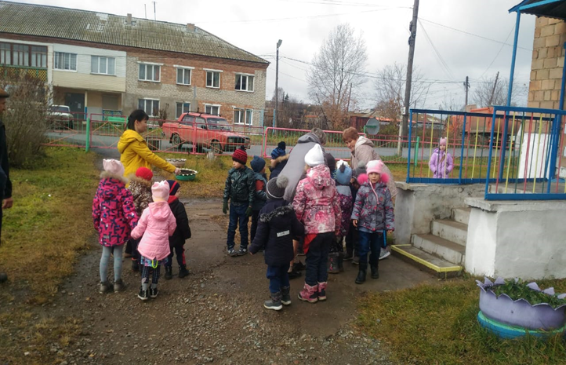
Эвакуация групп 12 и 13

